Exercise A
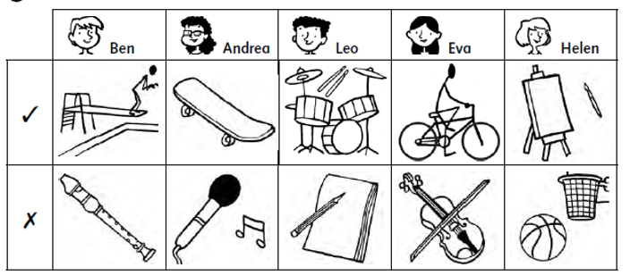
True (prav) or False (narobe)? Oglej si preglednico. Preberi spodnje povedi in preveri, če so resnične. V zvezek prepiše vse povedi in napačne ustrezno popravi.

Ben can dive, but he can’t play the recorder.
My name is Andrea. I can rollerblade and I can sing.
I’m Leo. I can’t play the drums, but I can write.
Hello. My name is Eva. I can ride a bike. I can’t play the violin.
Eva’s friend is Helen. She can paint, but she can’t play football.

Exercise B
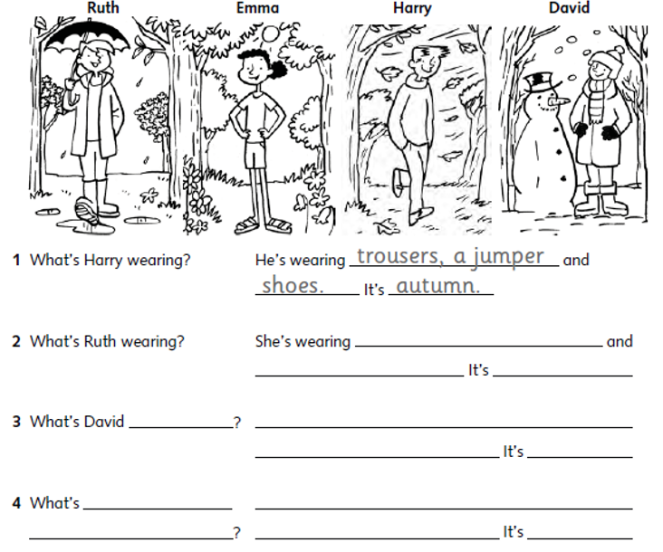
Oglej si sliko. Dopolni povedi (lahko ustno) in v zvezek prepiši vprašanja in odgovore. (pri vsaki osebi zapišij vsaj tri kose oblačila).

